BC/NW 2012; №1 (20): 8.1

**СТРУКТУРНАЯ ИНФОРМАТИКА: ТРАНСГРАФЫ ПОЛУПУТЕЙ ДЛЯ ОРДЕРЕВЬЕВ И ИХ СВОЙСТВА**

В.В. Кохов, В.Н.Фальк

Национальный Исследовательский Университет Московский энергетический институт

Разработка эффективных алгоритмов определения сложности и сходства графовых моделей систем (ГМС) актуальна для создания новых поколений: (1) информационно-поисковых систем структурной информации (семантический *web*-поиск документов); (2) систем искусственного интеллекта с правдоподобными рассуждениями.

В докладе предложена система эффективных методов для построения нового класса моделей – *трансграфов полупутей*. Методы предназначены для более точного анализа сложности и сходства ордеревьев. Предложенные модели расширяют функциональные возможности ПСУН, используемого при обучении студентов АВТИ [1,2].

Применение трансграфов полупутей позволило создать два более точных подхода к анализу сходства ордеревьев на основе: (1) вычисления и учета вклада каждого полупути в общую сложность ордерева; (2) расширения возможностей подструктурно-метрического подхода, учитывающего не только расположение путей, но и полупутей в ордереве. Кроме того, построение трансграфов полупутей позволяет: (1) визуализировать каждый полупуть вершиной трансграфа полупутей *ghp*(*dt*) ордерева *dt*; (2) исследовать все группы автоморфного расположения полупутей *hp* всех типов как одну группу автоморфизмов вершин *ghp*(*dt*); (3) для каждого ордерева *dt* на основе единой методики решать задачи построения семейств неизоморфных орграфов с изоморфными группами; (4) внедрять новые информационные технологии в обучение студентов университетов при изучении графовых моделей систем, их сходства и сложности [1].

На рис. 1 приведены три ордерева (*dt*1=(*V*1,*E*1), *dt*2=(*V*2,*E*2), *dt*3=(*V*3,*E*3)) и их трансграфы полупутей (*ghp*(*dt*1), *ghp*(*dt*2), *ghp*(*dt*3)).

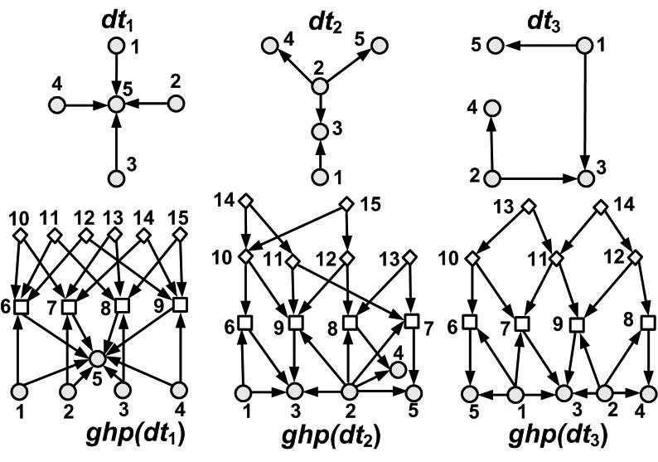

**Рис. 1. Примеры трансграфов полупутей для ордеревьев**

Вершины, соответствующие путям ордерева длиной больше нуля обозначены квадратами, а полупутям – ромбами. В докладе выделены три основных свойства трансграфов полупутей для ордеревьев: (1) каждому полупути взаимнооднозначно соответствует вершина в трансграфе полупутей; (2) для любого ордерева группа автоморфизмов вершин ордерева изоморфна группе автоморфизмов вершин трансграфа полупутей; (3) группа, характеризующая расположение полупутей в ордереве, изоморфна группе автоморфизмов вершин в трансграфе полупутей. Заметим, что в общем случае пути ордерева являются частным случаем его полупутей.

Пусть *gp*(*dt*) обозначает трансграф путей ордерева *dt*, а *MCS*(*dti*,*dtj*) − максимальный общий подграф ордеревьв *dti* и *dtj*. В таблице приведены результаты определения попарных расстояний (*D*1, *D*2, *D*3), полученные при анализе сходства трех анализируемых ордеревьев на основе структурно-метрического подхода, где

*D*1(*dti*,*dtj*)=⎟*V*(*dti*)⎜+⎟*V*(*dtj*)⎜−2⎟*V*(*MCS*(*dti*,*dtj*))⎜;

*D*2(*gp*(*dti*,*dtj*))=⎟*V*(*gp*(*dti*))⎜+⎟*V*(*gp*(*dtj*))⎜−2⎟*V*(*MCS*(*gp*(*dti*),*gp*(*dtj*))⎜;

*D*3(*dti*,*dtj*)=⎟*V*(*ghp*(*dti*))⎜+⎟*V*(*ghp*(*dtj*))⎜−2⎟*V*(*MCS*(*ghp*(*dti*),*ghp*(*dtj*))⎜.

Т а б л и ц а

|  |  |  |  |  |  |  |  |  |  |
| --- | --- | --- | --- | --- | --- | --- | --- | --- | --- |
|  | dt1 | dt2 | dt3 | gp(dt1) | gp(dt2) | gp(dt3) | ghp(dt1) | ghp(dt2) | ghp(dt3) |
| dt1 | 0 | 4 | 4 | 4 | 8 | 8 | 4 | 14 | 13 |
| dt2 | 4 | 0 | 2 | 8 | 4 | 6 | 8 | 10 | 11 |
| dt3 | 4 | 2 | 0 | 8 | 6 | 4 | 8 | 12 | 9 |
| gp(dt1) | 4 | 8 | 8 | **0** | **8** | **8** | 0 | 14 | 13 |
| gp(dt2) | 8 | 4 | 6 | **8** | **0** | **4** | 8 | 6 | 9 |
| gp(dt3) | 8 | 6 | 4 | **8** | **4** | **0** | 8 | 10 | 5 |
| ghp(dt1) | 4 | 8 | 8 | 0 | 8 | 8 | **0** | **14** | **13** |
| ghp(dt2) | 14 | 10 | 12 | 14 | 6 | 10 | **14** | **0** | **7** |
| ghp(dt3) | 13 | 11 | 9 | 13 | 9 | 5 | **13** | **7** | **0** |

Анализ результатов, приведенных в таблице, показывает, что на основе транграфов полупутей получаем более точную информацию о сходстве ордеревьев, чем на основе трансграфов путей.

В докладе подробно рассмотрен новый метод анализа сходства ордеревьев на основе вычисления значений вкладов полупутей в общую сложность ордеревьев.

Литература

1. **Кохов В.А., Джасим М.Р., Кохов В.В.** Интегрированная среда визуального и алгоритмического решения задач поиска, сравнительного анализа и определения сложности ациклических графовых моделей систем. // ПСУН. Паспорт от 18.06.2009 г. – М., МЭИ, 2009.

2. **Кохов В.В., Фальк В.Н.** Структурная информатика: трансграфы деревьев, ордеревьев и их свойства : Тр. 17-ой международной НТК. М.: МЭИ, 2011. Т1. С. 372-373.